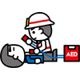sikikyukyusikisikiコピー (2) ～ ponnpukyukyukyukyuコピー (2) ～ ponnpuコピー (2) ～ ponnpuC:\Users\NT168010\Desktop\bk117c1_ehime21[1].gifC:\Users\NT168010\Desktop\bk117c1_ehime21[1].gifC:\Users\NT168010\Desktop\bk117c1_ehime21[1].gif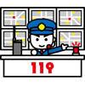C:\Users\NT168010\Desktop\bk117c1_ehime21[1].gif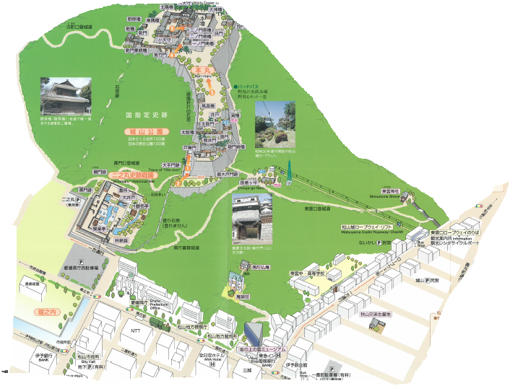

※全体のイメージ図

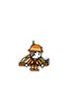

高度救命救急センター